30.03.22 г. | Классный час | Иващенко Т.А.

Тема. «Современные гаджеты и интернет, их влияние на здоровье»
- Отгадай загадки.
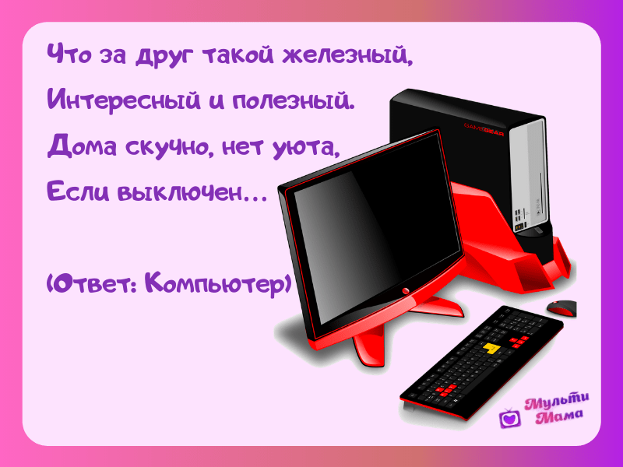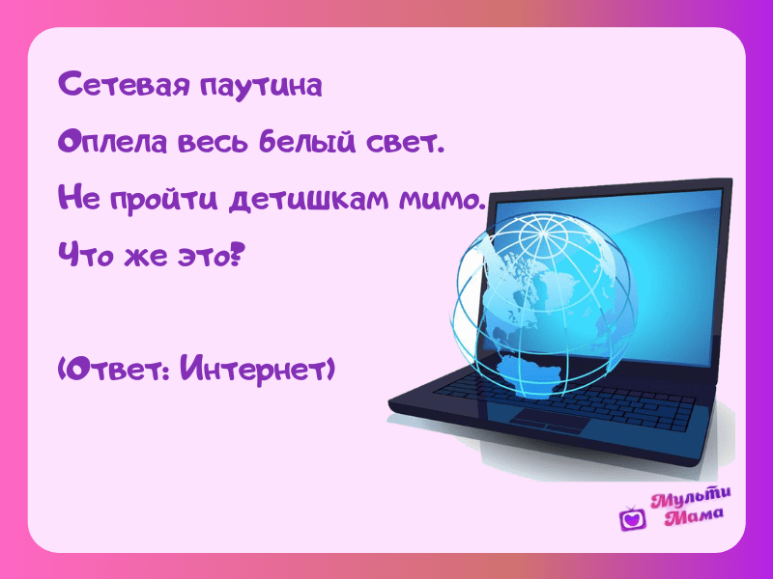
2.Прочитай.
Гаджет (в переводе с англ. Gadget – приспособление) – это техническая новинка, обладающая способностью совместить в одном предмете несколько других. Благодаря ним мы имеем телефоны с радио, музыкой и другими функциями, «умные» часы, уникальные термометры измеряющие буквально всё.

3. Посмотри видео.
https://www.youtube.com/watch?v=ZK98UHZ7z6M 6:00

Подумай, может ли компьютер принести вред?
Каковы правила безопасной работы на компьютере?
4.Посмотри мультфильм. Похож ли ты своим поведением на героиню мультфильма?
https://yandex.ru/video/preview/?filmId=3165229892666910757&from=tabbar&p=1&parent-reqid=1648493798792074-4399488189651124699-sas3-0998-46d-sas-l7-balancer-8080-BAL-172&text=%D0%BA%D0%BB.%D1%87%D0%B0%D1%81+%D0%A1%D0%BE%D0%B2%D1%80%D0%B5%D0%BC%D0%B5%D0%BD%D0%BD%D1%8B%D0%B5+%D0%B3%D0%B0%D0%B4%D0%B6%D0%B5%D1%82%D1%8B+%D0%B8+%D0%B8%D0%BD%D1%82%D0%B5%D1%80%D0%BD%D0%B5%D1%82%2C+%D0%B8%D1%85+%D0%B2%D0%BB%D0%B8%D1%8F%D0%BD%D0%B8%D0%B5+%D0%BD%D0%B0+%D0%B7%D0%B4%D0%BE%D1%80%D0%BE%D0%B2%D1%8C%D0%B5 1:05
5. Сделай вывод, как не попасть в интернет - зависимость?
Консультацию в ходе изучения материала можно получить в телефонном режиме с 09.00 до 18.00.

